关于图书专线开通的通知
尊敬的教职员工：
在北京外国语大学及附校校领导的大力支持下，我校已完成与大学网络系统的并网工作，网速从百兆升至千兆，且在校教职工可共享北京外国语大学拥有的各项数字资源。现将有关使用事项通知如下：
- 可享用北京外国语大学的数字资源
1、lib.bfsu.edu.cn
北京外国语大学电子图书馆，尽可查阅下载全球各大数据库以及特色馆藏资料。
2、itv.bfsu.edu.cn
可使用电脑观看北京外国语大学48路卫星电视。
3、idownload.bfsu.edu.cn
北京外国语大学校内资源下载中心包括电影、电视剧、软件、学习资料等。
4、Portal.bfsu.edu.cn
数字北外，北外SNS社区网站。尽可及时准确掌握校内通知、新闻以及同事好友、学生的新鲜事。
5、itube.bfsu.edu.cn
在线视频平台，涵盖电视剧、体育、综艺等各类视频和北京外国语大学精品节目。
二、使用方法
1.登录方式
（1）在IE浏览器导航栏输入：lib.bfsu.edu.cn（见图1）
图1
（2）点击“数据库列表”下的数据库（见图2）
图2
（3）点击“中国期刊网”（以点击中国期刊网为例）
（4）点击“镜像地址”的红色超链接（见图3）
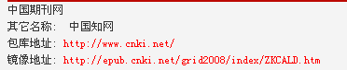
图3
（5）进入检索界面
（6）根据需求进行检索（以输入作者：林卫民为例）见图4
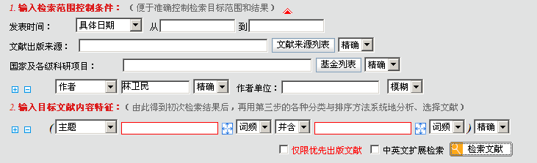
图4
（7）在检索列表中选择想查阅的文章题目（见图5）
图5
（8）选中文章后，点击“CAJ下载”（见图6）

图6
（9）若需要在线查看可以选择打开（见图7）
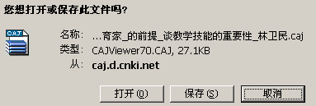
图7

2.安装阅读器（信息技术部人员会尽快为教职工安装该阅读软件）
需要先下载并安装CAJViewer浏览器才能看到文献的全文。数据库中所有文献都同时提供CAJ和PDF两种文件格式。
（1）自行下载安装方法：
打开百度首页
在搜索栏输入“CAJ阅读器官方下载”
点击“CAJ阅读器|CAJViewer全文浏览器 7.2 官方中文版下载_太平洋下载中心”
下载完毕后，直接安装即可。（设置均使用默认值即可）

注：图书专线仍处于试运行阶段，若在使用过程中出现任何问题，请您联系信息技术部宗老师或韩老师 报修电话：82747061、82747682（201电话）

图书信息服务中心
2013年6月27日

